COMPUTER SYSTEMS AND NETWORKS

Vol. 7, No. 1, 2025

DOI: https://doi.org/10.23939/csn2025.01.00x

**УДК 621.3**

НАЗВА СТАТТІ (україномовна, розмір 14)

А.А. Петренко, В.В. Михаленко

<Назва університету>

кафедра <вказати назву кафедри авторів>

Е-mail: petrenko@lpnu.ua, mykhalenko@lpnu.ua

© Петренко А.А., Михаленко В.В. 20**

Рукопис повинен містити анотацію. Анотація повинна бути самодостатньою і без цитувань та не повинна перевищувати 200 слів. За змістом стаття має бути науковою, присвячена розв'язанню конкретної науково-технічної задачі чи проблеми, включати результати розроблення якісних та оригінальних матеріалів. Анотація має включати кількісні характеристики результатів дослідження.

Автори повинні вказати Універсальну десяткову класифікацію (УДК), яка відповідає тематиці статті. УДК розміщується у верхньому правому куті першої сторінки статті. Як приклад, надано загальну класифікацію 621.3, проте автори повинні її замінити на більш конкретну відповідно до змісту статті. Якщо стаття охоплює кілька тем, вкажіть усі відповідні індекси, наприклад: УДК 004.75, 004.8.

Сторінки статті не повинні містити нумерації. Будь ласка, видаліть або не додавайте номери сторінок у вашому документі.

Формат статті: (5-15 аркушів формату А4, поля ліве 2,5, праве 1,5, верхнє та нижнє по 2 см, шрифт Times New Roman – розмір шрифту основного тексту – 11). Інтервал між текстом – 1.1.

Ключові слова: ключові слова або фрази повинні бути алфавітному порядку, розділені комами. Для отримання списку рекомендованих ключових слів потрібно надіслати порожній електронний лист на адресу keywords@ieee.org або відвідати сайт <http://www.ieee.org/organizations/pubs/ani_prod/keywrd98.txt>.

1. Вступ

Цей розділ повинен бути лаконічним, без підзаголовків. Необхідно чітко визначити і описати основну проблему або питання, яке буде розглянуто в статті. Вказати актуальність цієї проблеми для наукової спільноти або практичної сфери.

1. Огляд літературних джерел

Цей розділ повинен йти після вступу, та забезпечувати контекст і підґрунтя для проведеного дослідження. У цьому розділі автори аналізують існуючі дослідження, які стосуються теми їхньої статті, і визначають, яким чином їхнє дослідження доповнює або відрізняється від наявних знань. **Більшість** цитувань має знаходитись у цьому розділі. Кожне джерело повинно бути згадано і описано окремо.

Наприклад посилання на одне з літературних джерел [5]. Рекомендовано також додати крос-посилання до кожного літературного джерела. Якщо джерел декілька, то посилання можна сформувати так: [1 – 5].

1. Постановка задачі

Розділ "Постановка задачі" або «мета» є ключовою частиною наукової статті, оскільки він визначає основні питання і проблеми, які досліджуються в роботі. Цей розділ має йти після розділу "Огляд літературних джерел" і повинен чітко окреслити мету дослідження, завдання, які необхідно вирішити, і гіпотези, що будуть перевірятися. Тобто, **після аналізу літературних джерел**, можна формувати задачу дослідження.

Додатково можна вказати мету дослідження.

Мета статті – покращення певної характеристики, чи декількох характеристик відомих варіантів розв'язку задачі чи проблеми (продуктивність, габарити, кількість структурних одиниць, складність, елементна база, алгоритм, кількість дій оператора, ... ).

1. Основні розділи дослідження (назви таких розділів можуть бути довільні)

Розділи в яких висвітлюються основна частина досліджень. Може мати довільну кількість розділів та підрозділів.

**Підготовка рисунків**

При поданні статті автори повинні включити всі рисунки і таблиці у файл WORD рукопису. Рисунки і таблиці не повинні подаватися окремими файлами. Всі рисунки повинні бути процитовані в статті у послідовному порядку. Надати перевагу чорно-білим рисункам (Рис. 1).

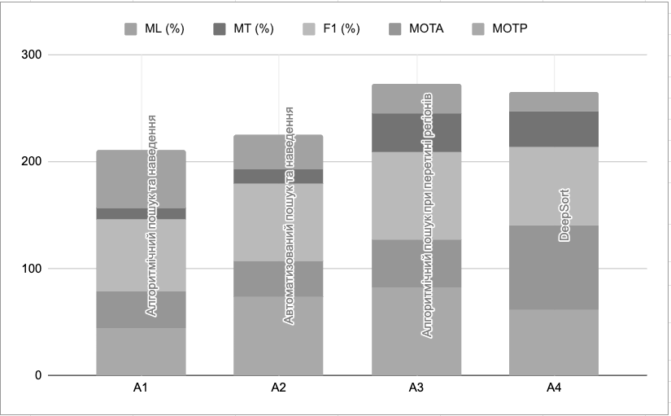

Рис. 1. Приклад рисунку.

**Підготовка таблиць**

Таблиці повинні бути процитовані послідовно в тексті. Кожна таблиця повинна мати описовий заголовок, а якщо наведені числові вимірювання, одиниці виміру повинні бути включені в заголовок колонки.

Таблиця 1

Визначення ефективності алгоритмів відстеження використовуючи метрики еталонної вибірки MOT17

|  |  |  |  |  |  |  |  |  |  |
| --- | --- | --- | --- | --- | --- | --- | --- | --- | --- |
| № | Метрика  Алгоритм | Тип | MOTP  ↑ | MOTA  ↑ | F1 (%)  ↑ | $MT$ (%)  ↑ | $ML$ (%)  ↓ | $$ID$$ ↓ | FM  ↓ |
| А1 | Алгоритмічний пошук та наведення [20] | Відстеження шляхом  пошуку | 44.2 | 34.2 | 68.23 | 10.34 | 54.2 | 2852 | 3256 |
| А2 | Автоматизований пошук та наведення [18] | Навчання з підкріпленням | 74.4 | 32.8 | 72.1 | 14.1 | 32.1 | 610 | 1318 |
| А3 | Алгоритмічний пошук при перетині регіонів [8] | Відстеження шляхом  пошуку | 82.9 | 44.3 | 82.4 | 36.2 | 27.2 | 2374 | 3836 |
| А4 | DeepSort [17] | Сіамські  ЗНМ | 61.4 | 79.1 | 73.82 | 32.8 | 18.2 | 781 | 2008 |

Примітка. Стрілочка вгору вказує, що найліпші результати є найбільшими, стрілочка униз вказує що найліпші результати є найменшими.

Формули

Формули повинні бути процитовані у послідовному порядку.

$d\left(X, Y,S\right)= \sqrt{{\left(X-Y\right)}^{T}× S^{-1} ×\left(X-Y\right)}$ (1)

1. Результати дослідження

У цьому розділі автори представляють отримані дані та основні висновки свого дослідження. Цей розділ має йти перед "Висновками" і повинен чітко й докладно описувати результати, які були досягнуті під час проведення дослідження.

В результатах досліджень мають бути описи наукових, нових, індивідуалізованих, оригінальних, якісних результатів розгляду та розв'язання певної науково-технічної задачі, обґрунтування та кількісна оцінка досягнутого покращення.

1. Висновки

У цьому розділі автори мають підвести підсумок своєї роботи, висвітлити основні висновки, запропонувати можливі шляхи для подальших досліджень і вказати на практичну значущість отриманих результатів. Висновки повинні відповідати поставленій меті (усі кількісні оцінки зведено разом і зроблено висновок, що поставлену мету досягнуто).

Список літератури

<Автори несуть відповідальність за те, щоб інформація в кожному джерелі була повною і точною. Всі джерела повинні бути процитовані в тексті; інакше ці джерела будуть автоматично видалені. Надати перевагу джерелам з ідентифікатором DOI. Більшість джерел має мати цей ідентифікатор.

Усі літературні джерела повинні слідувати одному обраному формату стилів (ДСТУ, APA, MLA тощо).

Нижче приклад для APA 8 редакції <https://apastyle.apa.org/>>

1. Niu, W., Ma, X., Lin, S., Wang, S., Qian, X., Lin, X., ... & Ren, B. (2020). Patdnn: Achieving real-time dnn execution on mobile devices with pattern-based weight pruning. In Proceedings of the Twenty-Fifth International Conference on Architectural Support for Programming Languages and Operating Systems, 907–922. https://doi.org/10.1145/3373376.3378534.
2. Thakkar, M. (2019). Beginning machine learning in iOS: CoreML Framework. Apress. https://doi.org/10.1007/978-1-4842-4297-1.
3. Dewantoro, G., Mansuri, J., & Setiaji, F. D. (2021). Comparative Study of Computer Vision Based Line Followers Using Raspberry Pi and Jetson Nano. Jurnal Rekayasa Elektrika, 17(4). https://doi.org/10.17529/jre.v17i4.21324.
4. Parmar, M. (2016). A survey of video object tracking methods. IJEDR. 4(1). 519-524. https://www.ijedr.org/papers/IJEDR1601086.pdf.
5. Kushnir, D. (2022) Methods and means for small dynamic objects recognition and tracking. Computers, Materials & Continua, 73(2), 3649–3655. https://doi.org/10.32604/cmc.2022.030016.

TITLE OF THE ARTICLE (in English, size 14)

A.A. Petrenko, V.V. Mykhalenko

<Name of the university>,

Department of <indicate the name of the authors' department>

Е-mail: petrenko@lpnu.ua, mykhalenko@lpnu.ua

© Petrenko A.A., Mykhalenko V.V. 20**

The manuscript must contain an abstract. The abstract should be self-sufficient, without citations, and should not exceed 200 words. The article's content should be scientific, dedicated to solving a specific scientific-technical task or problem, and include results of developing high-quality and original materials. The abstract should include quantitative characteristics of the research results.

Article format: (5-15 pages of A4 format, left margin 2.5 cm, right margin 1.5 cm, top and bottom margins 2 cm, Times New Roman font with size 11). Text interval – 1.1.

Authors must specify the Universal Decimal Classification (UDC) that corresponds to the topic of the article. The UDC is placed in the upper right corner of the first page of the article. As an example, the general classification 621.3 is provided; however, authors must replace it with a more specific classification corresponding to the content of the article. If the article covers multiple topics, all relevant indices should be indicated, for example: UDC 004.75, 004.8.

Pages of the article should not contain numbering. Please remove or do not add page numbers in your document.

Key words: keywords or phrases should be alphabetically separated by commas. For a list of suggested keywords, send a blank e-mail to keywords@ieee.org or visit <http://www.ieee.org/organizations/pubs/ani_prod/keywrd98.txt>.